Drodzy Słuchacze s. II LO !
Poniżej zamieszczam materiały edukacyjne z materiału na najbliższy zjazd.
Należy przeczytać fragm. „Kordiana” J. Słowackiego – akt II – monolog Kordiana na górze Mont Blanc, Akt III, scena IV (spotkanie spiskowców) - podręcznik str. 136-142. Jeśli ktoś nie ma podręcznika, może wyszukać tekst w innych źródłach.
Mam nadzieję, że czytacie Państwo „Pana Tadeusza” A. Mickiewicza. Warto też obejrzeć adaptację filmową w reż. A. Wajdy.
Polecam stronę www aleklasa.pl
Planowane tematy zajęć:
1. Geneza dramatu „Kordian” J. Słowackiego. Problematyka utworu. „Kordian” jako dramat romantyczny.
2. Bohater w poszukiwaniu wartości – etapy dojrzewania Kordiana.
3. Geneza „Pana Tadeusza” A. Mickiewicza na podst. Inwokacji i Epilogu.
4. Kim są mieszkańcy i goście Soplicowa? – w świecie bohaterów „Pana Tadeusza”.
Notatki do 3. tematów zamieszczam poniżej. Samodzielnie proszę sporządzić w zeszytach notatkę do t. 4 - Krótkie (3-5 zdań) przedstawienie następujących postaci: Jacek Soplica/ Ks. Robak, Tadeusz, Sędzia, Telimena, Wojski Hreczecha, Gerwazy Rębajło.

Jeśli ktoś wykonał zadaną pracę kontrolną (termin do 15 maja), może przysłać odpowiedzi w pliku tekstowym jako załącznik na adres mailowy mpbiblioteka.cku@gmail.com
Jeśli zrobicie Państwo zdjęcia lub skany pracy, proszę wkleić je do dokumentu w Wordzie. Każdą stronę proszę podpisać swoim nazwiskiem. Bardzo ułatwi mi to pracę.
Oryginał proszę zachować do wznowienia zajęć.
Pozdrawiam i życzę zdrowia i spokojnych Świąt Wielkanocnych Wam i Waszym Rodzinom
Małgorzata Pawlak

„Kordian” J. Słowackiego powstał w Genewie w r. 1833, a wydany został anonimowo w roku następnym w Paryżu. Miał być pierwszą częścią trylogii Spisek koronacyjny. Nie doczekał się jednak kontynuacji.

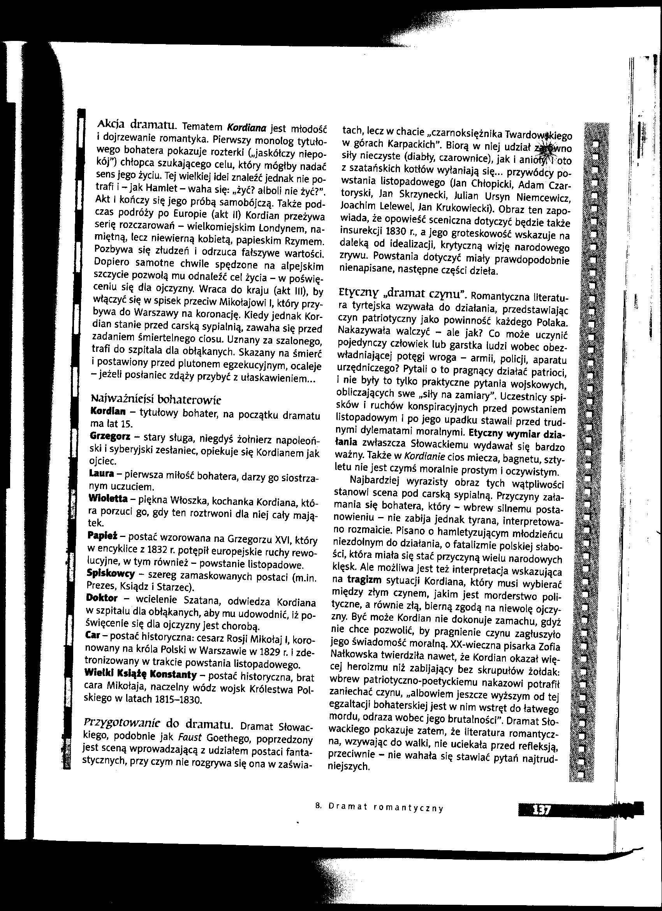
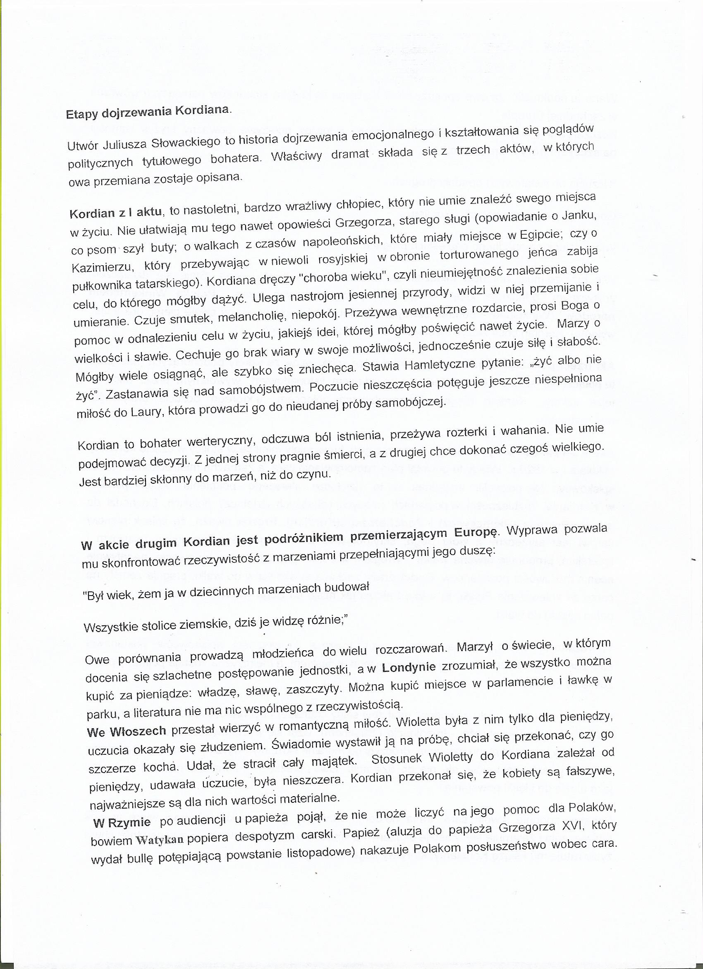

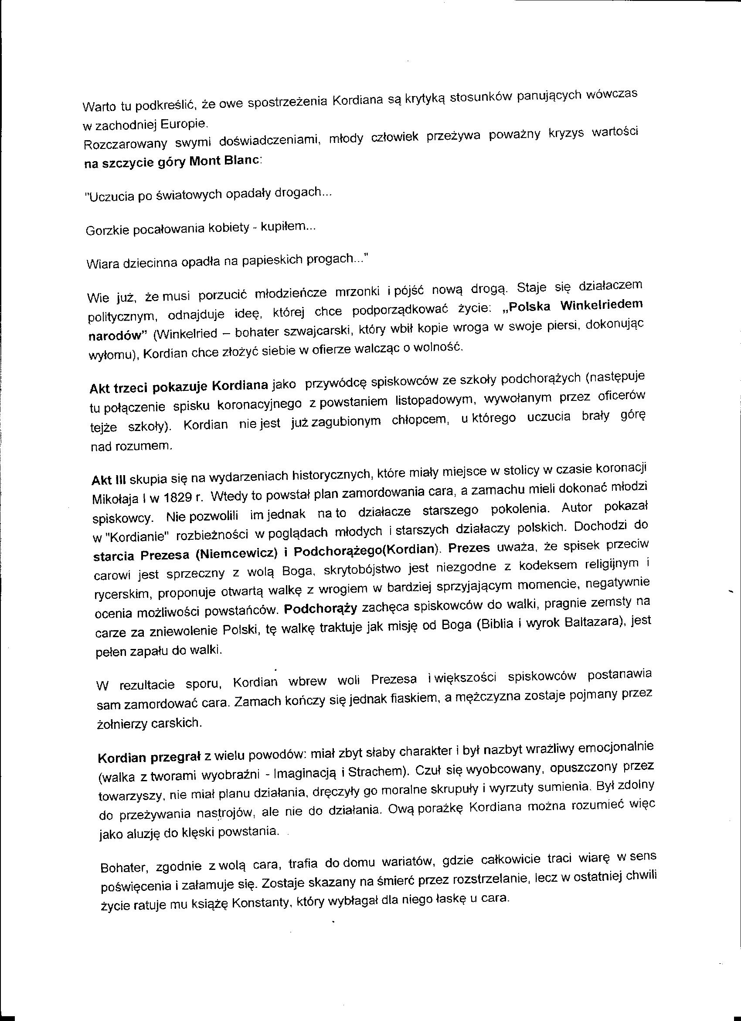

Geneza „Pana Tadeusza”
Utwór ukazał się w Paryżu w 1834 r. Przygnębiony klęską powstania listopadowego i udręczony nieustannymi sporami w łonie emigracji, Mickiewicz stworzył dzieło, które miało być dla polskich czytelników źródłem pociechy i wezwaniem do jedności narodowej oraz wspólnego działania na rzecz odzyskania niepodległości.
Fabuła „Pana Tadeusza” obejmuje czas od r. 1791 do 1812. Akcja toczy się przez kilka dni latem 1811 oraz jeden dzień pamiętnego roku 1812 na Litwie – w dworku w Soplicowie, na zamku Horeszków, w zaścianku w Dobrzynie. Utwór składa się z XII ksiąg i epilogu.
Epopeja zaczyna się inwokacją do Litwy. Poeta wychwala piękno rodzinnych stron i wyznaje tęsknotę za miejscem, w którym się wychował. Następnie rozpoczyna się właściwa opowieść – dwudziestoletni Tadeusz Soplica wraca właśnie z Wilna, gdzie pobierał nauki, do majątku swego stryja Sędziego w Soplicowie…
Utrzymany w elegijnym tonie epilog to napisany z perspektywy listopadowego emigranta komentarz do wydarzeń przedstawionych w utworze. Tęsknota za wyidealizowanym „krajem lat dziecinnych” łączy się z aluzjami do sporów dzielących polską emigrację („próżne żale, potępieńcze swary”). Mickiewicz pisze o swoim marzeniu, by jego wiersze „zbłądziły pod strzechy” – trafiły do każdego, nawet ubogiego, polskiego domu i były powszechnie czytane.

Ważne cytaty:
„Litwo, Ojczyzno moja! ty jesteś jak zdrowie;
Ile cię trzeba cenić, ten tylko się dowie,
Kto cię stracił. Dziś piękność twą w całej ozdobie
Widzę i opisuję, bo tęsknię po tobie.”
„Panno Święta, co Jasnej bronisz Częstochowy I w Ostrej świecisz Bramie! (…) Tak nas powrócisz cudem na Ojczyzny łono. Tymczasem przenoś moją duszę utęsknioną Do tych pagórków leśnych, do tych łąk zielonych…”
„Dziś dla nas, w świecie nieproszonych gości,
W całej przeszłości i w całej przyszłości
Jedna już tylko jest kraina taka,
W której jest trochę szczęścia dla Polaka,
Kraj lat dziecinnych! On zawsze zostanie
Święty i czysty, jak pierwsze kochanie…”
„O, gdybym kiedy dożył tej pociechy,
Żeby te księgi zbłądziły pod strzechy…”

